Spændingsregulatoren

# Introduktion

Som en del af det samlede produkt har vi behov for en spændingsregulator. Det skyldes, at dronen opererer ved 22 V, hvilket også er udgangsspændingen fra generatoren. Men da vores motorstyring skal forsynes med 5 V DC, skal vi have spændingen reguleret ned.

Den kommende del omfatter kravspecifikation, analyse, design, implementering og verifikation af vores spændingsregulator.

# Kravsspecifikation

Heraf følger de systemspecifikke krav til spændingsregulatoren.

## Uniquitous Requirements

* Spændingsregulatoren skal kunne regulere en spænding fra 22 V ned til 5 V, med en pålydende strøm af 1 A.
* Spændingsregulatoren skal være vejrbestandig.

Baggrund

Efter research af forskellige muligheder for spændingsregulering, kom vi frem til tre reelle muligheder. Én baserer sig på LM78xx-serien, én baseret på LM317 og én baseret på en BUCK-converter.

## Generel analyse

Den generelle analyse omhandler udelukkende den sammenhæng, som spændingsregulatoren skal sidde i.

### Interface Analysis and Design

Spændingsregulatoren vil være koblet til batteripakken i den ene ende og de logiske kredsløb i den anden ende. Som både indgang og udgang til spændingsregulatoren, vil der være forbundet almindelige ledere - 1 kvadrat som indgang og 0,5 kvadrat som udgang.

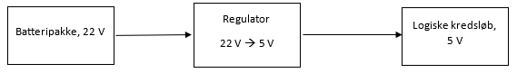

Batteripakke, 22 V

Regulator

22 V 🡪 5 V

Logiske kredsløb, 5 V

Ovenstående viser strømmens gang i systemet.

### Dimensionering

Da spændingsregulatoren er en blivende del af systemet, er vi afhængige af, at holdbarheden er god, og som minimum lever op til kvaliteten af de resterende dele af produktet.   
Ét af de problemer vi kan støde på under spændingsregulering af temperaturforøgelse, der kan brænde komponenten af.

### Structural Analysis

Spændingsregulatoren skal være vejrbestandig, da dronen skal kunne være udendørs i alle slags vejr. For at spændingsregulatoren kan blive det, skal den pakkes ind i en boks, der sikres efter IP66 standard. Problemet med dette er, at regulatoren udvikler en hel del varme. Derfor skal spændingsregulatoren være i en kasse for sig, hvor heatsink monteres udvendigt på kassen.

## Analyse af LM78xx-serien

Én af mulighederne for at lave en spændingsregulator er, at bruge en LM7805 IC til opgaven.   
Fordelen ved en implementering af denne type er, at spændingsregulatoren er simpel, billig og kan laves på meget lidt plads.

Ét af de problemer vi kan støde på under spændingsreguleringen, er temperaturforøgelse, der kan brænde komponenten af. Bruges der blot en LM7805 til at regulere fra 22 V til 5 V, med en strøm på 1 A, vil der være et effekttab på 17 W.[1]

Af dataarket for LM7805[2] opgives det, at temperaturforøgelsen i IC’en er 65 grader celsius per watt der forbruges i IC’en. Altså vil vi, udregnet i grader, få en temperaturforøgelse på:

$$ΔΤ=I·ΔV·R_{θJA}=1 A·\left(22 V-5 V\right)·65\frac{°C}{W}=1105 °C$$

En sådan temperaturstigning er selvfølgelig langt fra acceptabel.

Monteres der en heatsink i de passende dimensioner, falder $R_{θJ}$ til $5\frac{°C}{W}$. Dermed ser beregningen således ud:

$$ΔΤ=I·ΔV·R_{θJC}=1 A·\left(22 V-5 V\right)·5\frac{°C}{W}=85 °C$$

Dette er indenfor et acceptabelt område, da $T_{OPR} ∈[-40 °C;125 °C]$. Dog skal det nævnes, at temperatursvingningerne er den største udfordring for holdbarheden på en IC. Endvidere vil det forøge størrelsen og vægten af systemet meget væsentligt.

Hvad angår strømmen kan LM78xx serien klare op til 2,2 A peak og levere en outputstrøm på op til 1 A. Da vores krav var 1 A på udgangen, går serien lige an, hvad angår strømstyrke.

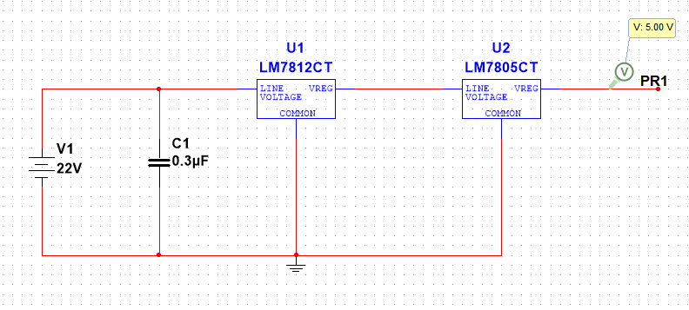Denne type af system er altså yderst ineffektivt, da der afsættes en stor mængde energi til termisk energi. Problemerne med holdbarheden på IC’erne kan løses ved at sætte 2 forskellige IC’er i serie. Eksempelvis kunne der laves et system som det der vises her. Det løser dog ikke problemerne med ineffektivitet, hvorfor denne mulighed afskrives allerede efter analysefasen.

# Analyse af LM317

Herunder ses en simulering af opsætningen af en spændingsregulator på baggrund af en LM117. Opstillingen er lavet på baggrund af 1 af standardopstillingerne i datasheetet for LM117/LM317T.[3]

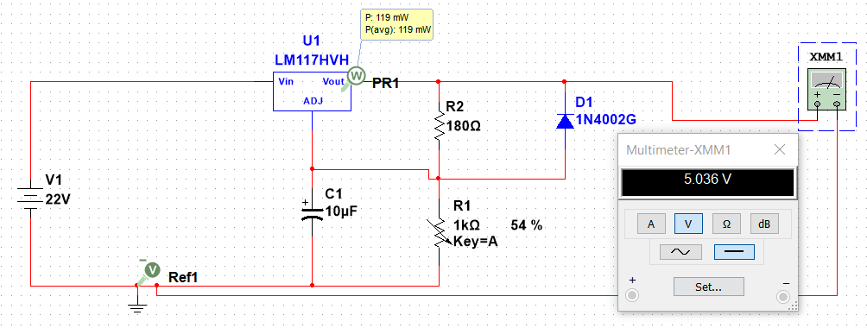

Som det ses af simuleringen, opnås den ønskede spænding, og den effekt der afsættes i LM117 er meget acceptabel. Dette effekttab vil give en temperaturstigning i LM117 på 22,1 grader, hvilket følger af de temperaturkarakteristika der gælder for LM117 iflg. dataarket. Ulempen ved denne løsning er, at den er væsentligt dyrere end en løsning der bygger på LM78xx-serien.

# Analyse af BUCK-konverter

En anden mulighed for konvertering af spændingen er med en BUCK converter. Opstillingen herunder kommer fra et designværktøj udviklet af Texas Instruments, kaldet WEBENCH[4].

I nævnte værktøj indtastes blot den ønskede input og outputstrøm og spænding, hvorefter der tegnes forskellige mulige kredsløb, som man kan vælge imellem. På baggrund af effektivitet og kostpris, valgtes følgende.

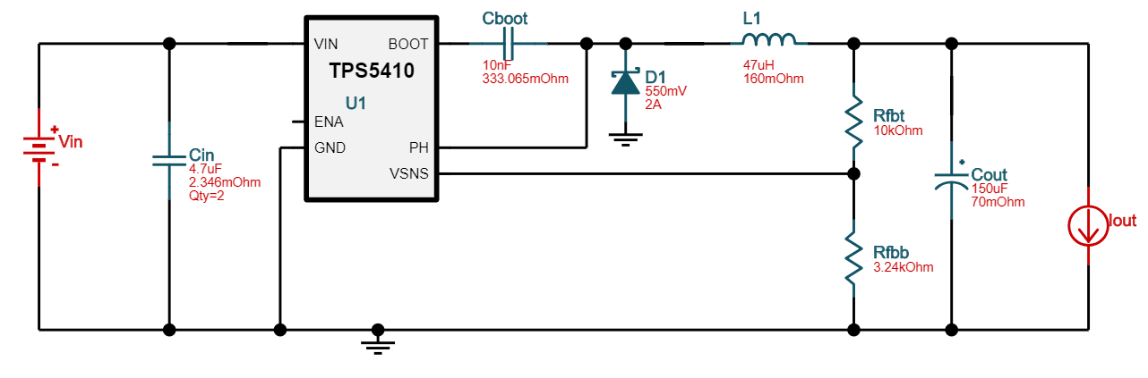

Værktøjet indeholder også et analyseværktøj. For at bekræfte, at kredsløbet giver den ønskede outputspænding, har jeg kigget på karakteristikken i steady state.

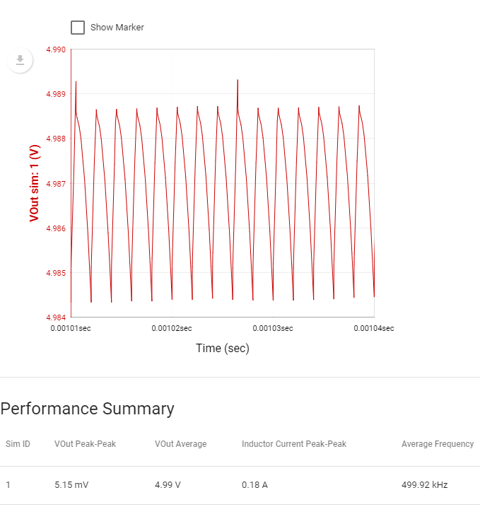

Som det ses af billedet, opnås den ønskede spændingen. Billedet viser en del ripple, men denne er underordnet, så længe den ikke har større udsving end det vises her. Effektiviteten for ovenstående konverter er på 86,1 %, og effekttabet i ICén udregnes af programmet til 208 mW. Dette giver, i forhold til de i dataarket[5] oplyste temperaturkarakteristika, en temperaturstigning på 22,02 grader, hvilket er acceptabelt, også uden heatsink.

Endvidere er denne løsning væsentlig billigere da ét styk TPS5410DR kan erhverves for cirka 20 kr.

# Delkonklusion

Efter analysen kan vi konkludere, at LM78xx-serien er en ineffektiv og ringe løsning til vores system. På baggrund af analyse og simulering af LM317 og BUCK-konverteren kan det ikke afgøres, hvilken opsætning der er bedst i vores system. Derfor bygges begge systemer på breadboard, for at teste dem.

Metoder og resultater

# Et billede, der indeholder elektronik Automatisk genereret beskrivelseImplementering af LM317

På billedet her ses opstillingen realiseret.

Som det også ses af billedet har opstillingen en meget beskeden størrelse og vægt, hvilket er en stor fordel for vores vedkommende, som det også fremgår af de overordnede krav for projektet.

Prisen på alle komponenter er billig. Det dyreste er LM317 til cirka 11 kroner stykket. Samlet pris for hele systemet beløber sig til cirka 19 kroner.Efter første test, blev systemet udsat for varme, fra en lighter, for at se udsving.

## Resultater

På billedet her ses outputtet fra LM317-systemet. Som vi kan se, ligger spændingen lige omkring 5 V som påkrævet. Selvom der ikke er zoomet voldsomt meget ind, ses også et acceptabelt niveau af ripple. Potentiometeret blev udmålt til 538 ohm, hvilket også stemmer meget godt overens med vores simulering. Der blev målt en strøm på 1024 mA på systemet, hvilket kun er en smule over det krævede niveau. Efter datasheetet burde vi kunne opnå 1,5 A. Strømmen blev målt ved at forbinde regulatoren med en load-modstand.

Her ses spændingen efter vi havde udsat systemet for lighteren i 30 sekunder. Spændingen falder en smule, men indenfor det acceptable, og ripple forøges ikke.

# Implementering af BUCK-konverteren

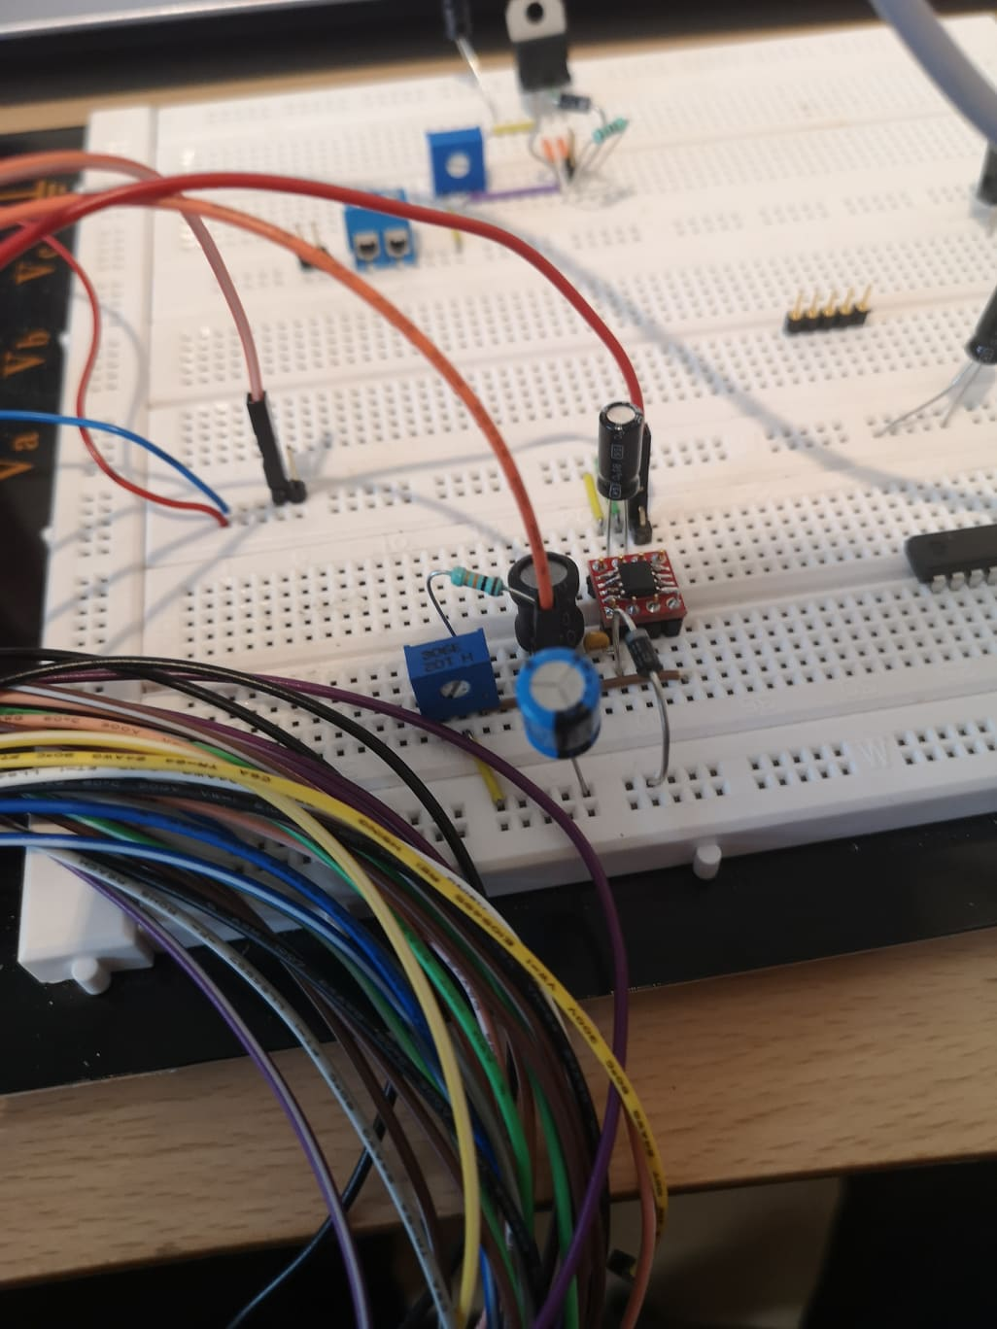På billedet her ses implementeringen af BUCK-konverteren. Ligesom med tidligere test, bliver systemet her også udsat for varme og en load-modstand.

## Resultater

Herunder ses resultater for testen. Først under almindelige omstændigheder.

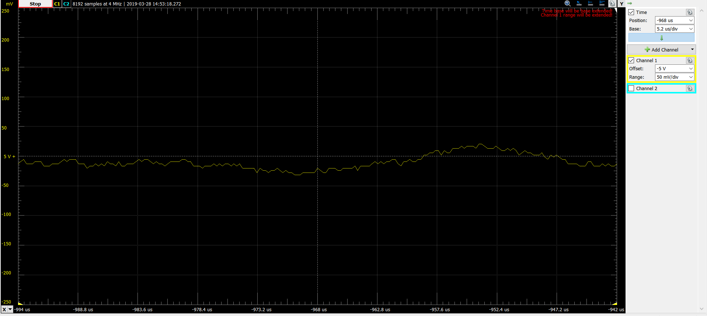

Som det ses, leveres en spænding omkring de 5 V. Denne spænding er acceptabel, om end vi ser en lille smule ripple. Denne kan skyldes den måde BUCK-konverteren virker på. Filteret der sidder efter konverteren, kan afvige en smule i praksis fra de teoretiske værdier. Det er dog stadig vigtigt at understrege, at dette output er acceptabelt. Strømmen måles til 1,3 A med loadmodstand.

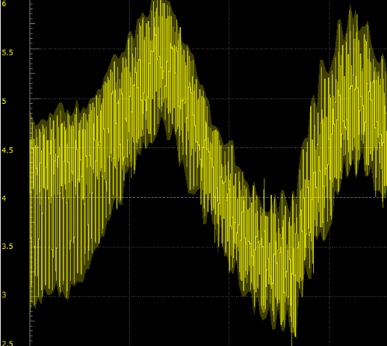Efter påvirkning af varme ændrede outputtet sig imidlertid ret dramatisk. Dette kan skyldes, at både dioden og TPS5410 er påvirkelige af varme, ligesom den induktive reaktans påvirkes i spolen. Her ses outputtet efter varmepåvirkningen har stået på i 30 sekunder.

Som det ses af billedet, ændrer outputtet sig væsentligt!

For at være sikker på, at komponenterne ikke var brændt af ved påvirkningen fra lighteren, køres en test cirka 15 minutter efter, hvor outputtet igen var standardiseret.

Verifikation

For at kunne vælge endeligt imellem spændingsregulatorerne, opsættes følgende pointsystem

* Driftssikker, også ved påvirkning af varme - 2 P
* Skal være den billigste, brugbare løsning - 2 P
* Minimal ripple på output - 1 P
* Minimal størrelse og vægt - 1 P

Pointfordelingen er som følger herunder, hvilket giver en klar sejr til LM317-systemet. Dette bygges på PCB og testes.

|  |  |  |
| --- | --- | --- |
| **Kriterie** | **TPS5410** | **LM317-T** |
| Varmepåvirkning | 0 | 2 |
| Billigste løsning | 0 | 2 |
| Minimal ripple | 0 | 1 |
| Minimal størrelse | 1 | 0 |
| **Ialt** | **1** | **5** |

# Endelig test

Spændingsregulatoren blev meget enkelt testet ved at tilslutte en strømforsyning som input og tilslutte et voltmeter, for at måle udgangsspændingen. Opstillingen kan ses her. Som det fremgår af ovenstående billede, regulerer spændingsregulatoren fra 22 V til 5,3 V. Output spændingen er altså en smule højere end tilsigtet, men ikke mere end det accepteres. Da setuppet blev bygget på breadboard var outputspændingen på 5,1 V. Forskellen ligger i, at der er en større intern modstand på breadboardet end på PCB-printet, hvilket der ikke er blevet taget højde for.

Efter spændingsregulatoren blev bygget på PCB burde vi have testet strømmen. Dette er en forglemmelse, og vi må antage, at vi stadig kan trække den fornødne strøm.

1. Effekten fås ved P=V·A
2. (FAIRCHILD, 2006)
3. (TI, 2018)
4. (Instruments, 2019)
5. (Texas Instruments, 2019)